
★ＡＮＡ公式ホームページ

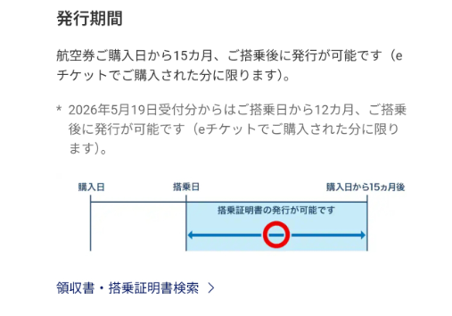
①スマートフォン画面

← クリックすると入力画面へ
②パソコン画面
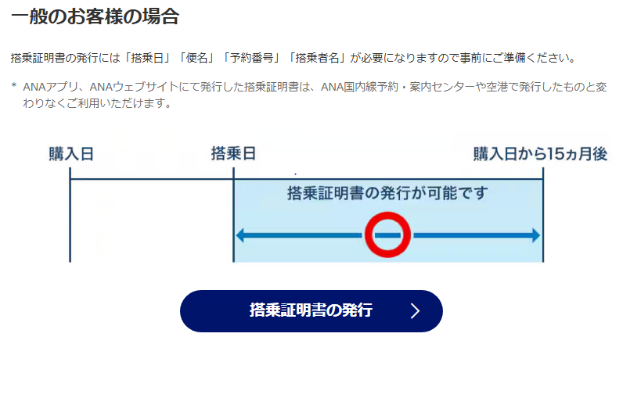
← クリックすると入力画面へ
★ANA公式ホームページから搭乗証明書を発行する場合
どちらでも可
HPトップ ⇒ 国内線予約確認 ⇒ 領収書・搭乗証明書検索
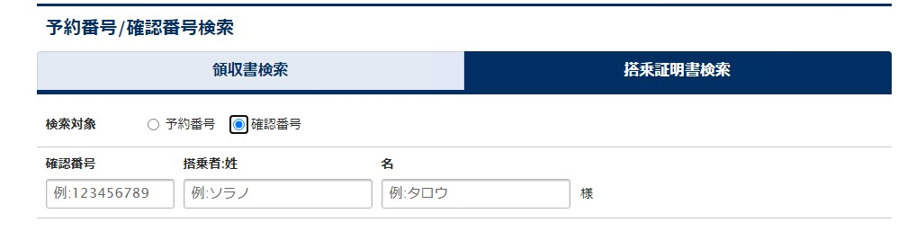
HPトップ ⇒ 領収書 ⇒ 国内線 ⇒ 領収書・搭乗証明書検索
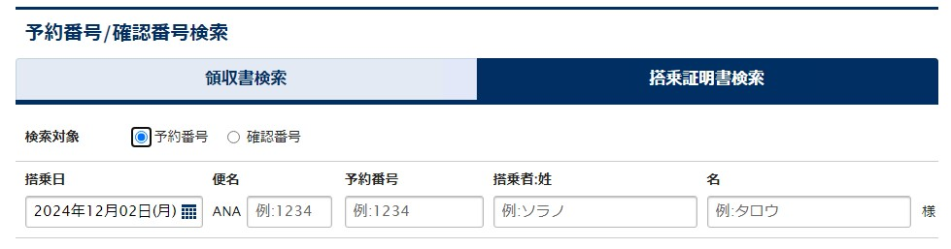
← 確認番号・氏名(カタカナ)
予約番号・氏名(カタカナ)
← 搭乗日・便名
◎入力後、搭乗証明書を印刷

